新 书 推 荐
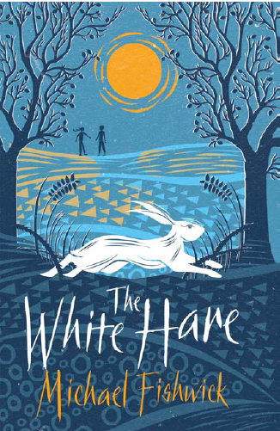

中文书名：《白兔子》
英文书名：THE WHITE HARE
作 者：Michael Fishwick
出 版 社：Zephyr
代理公司：Head of Zeus/ANA/Ting Hu
出版时间：2018年4月
代理地区：中国大陆、台湾
页 数：256页
审读资料：电子稿
类 型：12岁 – 14岁少年文学

内容简介：

失踪的少年，死去的少女，身后被遗弃的又是谁？
隐秘的村庄仿佛在窃窃私语……

罗比的母亲去世后，一切都变了。随着突然来临的搬家，他来到了萨默塞特，和他爸爸以及爸爸的新女友一起开始了看似幸福快乐的家庭生活。但罗比的心始终无法安顿下来。他不想要新的生活，他只想回到从前……但是，在一个充满窃窃私语和秘密的村庄里，生活不可能像过去那样。当白兔在银色的月光下悄然出现时，她神奇而机警地带领他们进入一个传说中……
一个追逐，一个狩猎。但是，谁是猎人，谁又是猎物? 迈克尔·菲什维克（Michael Fishwick）巧妙地将成长故事与神秘神话以及有关夏天的可怕传说结合在一起。

作者简介：

迈克尔·菲什维克（Michael Fishwick）是一位出版商和小说家。有两部广受好评的小说：《粉碎》和《牺牲》。

媒体评价：

“这是一部有关神话、秘闻、爱与失去，诸多元素交融碰撞，形成这部相当引人入胜又气势恢宏的成长故事。”
——菲欧娜·诺布尔（Fiona Noble），《书商》（The Bookseller）

“一部关于乡村阴谋、失败及觉醒的小说，故事扣人心弦。”
——BBC乡野纪实，青少年文学月度最佳书籍

“一部令人惊叹的成长小说，交织着民间传说、神秘主义和罪恶的农村祭祀。”
——乔·博伊尔斯（Jo Boyles） ，《休闲读物》

“罗比的故事写得很好，融合了悲剧、友谊、反抗和冒险等元素。”
——奥利·坎贝尔， “和风评论组”（Zephyr Review Crew）

“对重组家庭生活的敏锐审视。”
——独立报、伦敦晚报

“故事发生在一个新旧群体冲突碰撞的地方，既魔幻又富有深意……菲什维克的文笔优美、紧跟潮流，有条不紊地构建出一个强有力的故事，引人入胜。”
——图书基金会

“优美的散文、十足的地域特色、神奇的民间传说元素、多维的人物形象以及节奏紧凑的情节，创造了一个充满悬疑的悲剧、复仇和治愈的当代故事。”
——科克斯书评

“少见的具有神秘性和情感深度的读物。”
——星级评论，前沿评论

“菲什维克对不同地域和风景的描绘，以及他对小说的语言氛围和神话的创作都是非常出色的……这正是年轻人的阅读生活中值得一读的书。”
——nudge-book

“菲什威克创作了一部大气的小说。它将一个家庭的悲伤、亲情和友情与一个具有危险性的核心谜团交织在一起，这不得不说是一项实实在在的文学成就。菲什维克凭借精湛的写作手法将所有神秘元素与自然和传说巧妙相。”
——Anna Bookbel

“一个关于失去和恐惧、逃跑与复仇的故事，最终通过接受和爱来解决——以及中间夹杂着的一点神秘主义。”
——苏克拉彭，英国阿伯丁“城市人图书馆”

“我几乎是坐在那里一口气读完的……我喜欢这部小说的写作风格，也喜欢故事本身——神话和传统故事与现代故事情节交织在一起，读起来很有趣。罗比是个很棒的角色——非常值得信赖，还那么可爱。”
——瑞切尔·迈耶，坎特伯雷水石书店

谢谢您的阅读！
请将回馈信息发至：胡玉婷 （Yuting Hu）
安德鲁﹒纳伯格联合国际有限公司北京代表处
北京市海淀区中关村大街甲59号中国人民大学文化大厦1705室, 邮编：100872
电话：010-82449325
传真：010-82504200
Email: ting@nurnberg.com.cn
网址：www.nurnberg.com.cn
微博：http://weibo.com/nurnberg
豆瓣小站：http://site.douban.com/110577/
微信订阅号：ANABJ2002

